 |  | केंद्रीय विद्यालय क्रमांक २ |  |  |  |  | 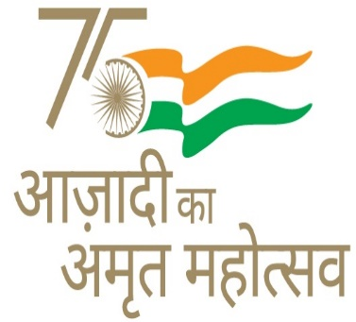
 |  | मजूमदार लाइन्स वायु सेना स्थल
 |  | अम्बाला छावनी 133001 (हरियाणा)
 |  | शिक्षा मंत्रालय , भारत सरकार के अधीन स्वायत्त संस्था
 |  | KENDRIYA VIDYALAYA NO.2
MAJUMDAR LINES (A.F.S) AMBALA CANTT-133001 (HARYANA)
AN AUTONOMOUS BODY UNDER THE MINISTRY OF EDUCATION
(GOVERNMENT OF INDIA)
दूरभाष/Phone : 0171-2600392,2640935 |  |  | Website :www.no2ambalacantt.kvs.ac.in |  |  |  | E.Mail :kv2amb@gmail.com
K.V. Code: 1291 | Station Code: 170 |  |  | CBSE Affiliation. No. 500002 |  | UDISE Code: 6020202904
फा. /के.वि.2.अम्बाला/2022-23/ |  |  |  |  |  |  |  | दिनांक: 04.04.2022

स्थानीय स्थानांतरण सूचना
सभी अभिभावकों को सूचित किया जाता है कि स्थानीय स्थानांतरण की प्रक्रिया के अंतर्गत आवेदन पत्र कक्षा अध्यापक से प्राप्त करें। आवेदन पत्र की 4 प्रतियां प्रमाण पत्रों जैसे कि निवास प्रमाण पत्र(नया/पुराना) , वांछित विद्यालय में पढ़ रहे भाई बहन की फीस रसीद के साथ कक्षा अध्यापक को 25 अप्रैल 2022 से पहले जमा करवाएं।

प्राचार्या

Local Transfer Notice
All parents are informed that under the process of local transfer, get the application form from the class teacher. Submit 04 copies of application form along with necessary certificates such as residence certificate (new / old), fee receipt of siblings studying in the desired school to the class teacher before 25 April 2022
Principal

